5

Espacement de tous côtés
Les styles de paragraphe sont les plus utilisés dans LibreOffice. Cependant, ils interagissent tellement avec les styles de caractère que parler de l'un sans l'autre est impossible – ils partagent même plusieurs onglets dans leurs fenêtres de dialogue.
Les styles de paragraphe définissent le formatage général pour tout document un peu consistant, tandis que les styles de caractère offrent de petites variations. Pour des petits morceaux de texte – par exemple, un titre, URL ou une puce – les styles de caractère fournissent les exceptions qui donnent aux styles de paragraphe la flexibilité dont ils manquent en eux-même.
Le Chapitre 4 s'était aventuré dans certains aspect du réglage des paragraphes et des caractères en abordant la question des polices de caractère et comment trouver l'espacement idéal. Ce chapitre
complète la discussion sur le formatage de base des paragraphe, (y compris une discussion plus détaillée sur l'espacement des lignes), en couvrant les options d'espacement verticaux et horizontal.
Les deux chapitres suivants abordent des fonctionnalités spéciales, des problèmes potentiels et des fonctionnalités avancées..
- Astuce
Beaucoup des onglets des fenêtres de dialogue pour les styles de caractère et de paragraphe réapparaissent dans les autres applications de LibreOffice. Afin de limiter les répétitions, les chapitres futurs renvoient à celui-ci et les deux suivants.

Préparer la conception
- Choisissez vos polices et l'espacement idéal.
- Ayez prêts une calculatrice et une liste des multiple de l'espacement d’interligne de sorte que vous puissiez vérifier certaines mesures de base.
- Mettez la mesure par défaut sur points dans Outils > Options > LibreOffice Writer > Général > Paramètres > Unité de mesure. Vous pouvez remettre l'unité par défaut à centimètres ou pouces une fois que vous avez terminé, mais les points sont l'unité la plus utilisée pour les mesures en typographie.
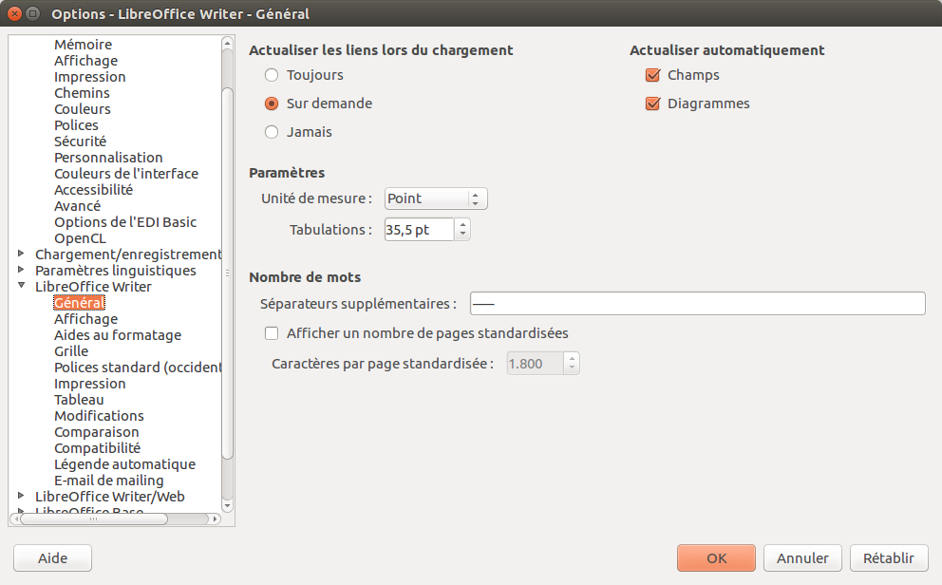
0
Avant de commencer, mettez l'Unité de mesure sur points.
- Mettez le zoom à 100% de sorte que vous pourrez juger de la couleur de la page. Imprimez ou (dé)zoomer régulièrement afin d'avoir une perspective différente.
- Dans la bar de status en bas de la fenêtre d'édition, régler LibreOffice sur Affichage Libre, en sélectionnant le troisième bouton depuis la gauche. À moins que vous ne disposiez que d'un petit écran, l'affichage sur deux page vous aide à voir l'effet de vos choix de conception.
Afficher plusieurs pages montre comment le document apparaîtra à l'impression ou sur un écran large.

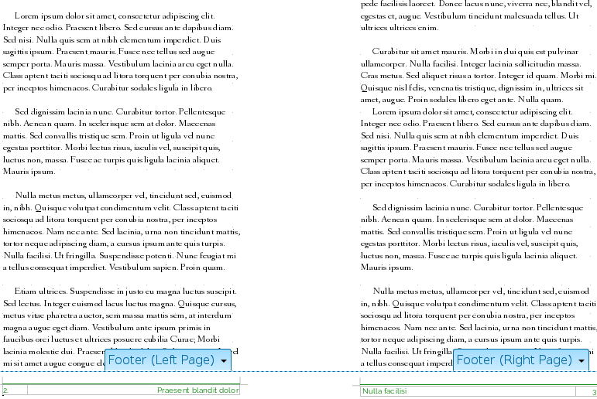
Un affichage multi-page donne une vue d'ensemble de la conception. Ici, il confirme que les pieds de page sont en miroir comme voulu.

- Ouvrez un second fichier où vous pouvez faire des tests et utiliser du texte factice pour essayer les formatages.
- Pendant que vous travailler la conception, utilisez le formatage manuel. Créer des styles à ce stade est juste une étape de plus une fois que vous avez terminer d'expérimenter. Une fois que vous avez fait vos choix de formatage, vous pouvez tirer un passage sélectionné dans la fenêtre Styles et formatage pour en faire un style.
- Utiliser la liste de ce chapitre comme liste de vérification pour vous assurer que vous couvrez tout le formatage basique.
- Attention
Pendant que vous avancez, vous allez peut-être vous rendre compte que certains réglages déjà décidés doivent être revus – même le nombre magique.
Plutôt que de résister au changement, acceptez le comme une partie normal du processus de conception. L'objectif est de développer la meilleure réalisation possible, pas de se cramponner à une consistance sans intérêt.

Planifier les styles de texte
Vous pouvez sauver du temps au moment de la conception en utilisant tant que possible les styles prédéfinis de Wrtier. Par la suite, pendant la rédaction, vous allez voir que certaines fonctionnalités, telles que le champ Insertion > Champs > Other Champs... > Chapitre > Nom de chapitre name, dépendent des styles de paragraphe pré-définis dans le document.
Les styles prédéfinis de caractère et de chapitre devraient couvrir la plupart de vos besoins, mais vous pouvez ajouter d'autres styles si nécessaire.
Ensuite, parcourez la liste de styles pré-définis et décidez desquels vous n'avez pas besoin. Par exemple, les styles de paragraphe Titre 5–10 sont à
des niveaux que personne ne va utiliser. Peut-être aussi n'aurez-vous pas besoin de styles de paragraphe tels que Numérotation 1 suite, Numérotation 1 fin et Numérotation 1 début, et qu'ils vont seulement encombrer la fenêtre Styles et formatage. Pour chaque style inutile, sélectionnez Masquer dans le menu contextuel. Si vous changer d'avis, allez dans la vue Styles masqués et sélectionnez Afficher.
Toutes ces tâches sont laborieuses. Mais vous allez aussi constater que pour beaucoup de styles, vous pouvez garder les réglages par défaut.
Par exemple, l'interligne peut être sans importance pour les titres vus qu'ils ne font souvent qu'une seule ligne.
De même, pour un document simple, un retrait automatique de la première ligne peut rendre inutile le paramétrage d'une tabulation. Le fait que beaucoup de valeurs par défaut peuvent être laissées inchangées ou ignorées réduit grandement les réglages nécessaires pour finaliser un modèle de document.

Régler l'espacement entre paragraphe
Le champ Espacement de Writer se trouve dans l'onglet retraits et espacement de chaque style de paragraphe. Il acceptait auparavant des valeurs au 1/10 de point (1/720 de pouce), mais depuis LibreOffice 4.2, le champ arrondit les valeurs au point le plus proche (1/72 de pouce).
Cet arrondi donne des résultats acceptable, mais pas toujours optimaux. Malgré les apparence, 1/10 de point peut faire une grosse différente visuelle.
- Astuce
Apache OpenOffice autorise toujours des valeurs de 1/10 points.
Si vous avez utilisé le choix de la police pour déterminer le nombre magique, alors vous avez déjà ajusté cette option en utilisant le réglage Fixe pour le champ Interligne. Fixe est de loin le meilleur réglage car c'est la seule option qui donne une mesure exacte.
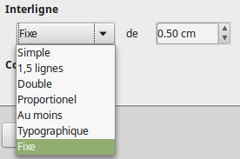
Les options d'interligne pour les paragraphes.
L'option Fixe a aussi l'avantage que le contrôle de repérage sera effectif, peu importe si cette option Contrôle de repérage est cochée ou non. En d'autres mots, les lignes seront dans la même position horizontale sur toutes les pages, surtout si le document n'utilise qu'une seule police.
En outre, si vous devez imprimer recto-verso, les lignes de chaque côté se superposeront dans l'ensemble, évitant des effets d'ombre sur des pages fines.
Cependant, un problème avec les styles de paragraphe dont les caractères sont plus larges, tels que les titres, est qu'ils peuvent avoir le sommet ou la base des lettres coupées lorsque l'option Fixe est utilisée. Ce problème peut être résolu en réglant le champ Interligne sur l'option Au moins tout en laissant la hauteur de ligne inchangée.
Des caractères coupés sont le signe que l'interligne Fixe doit soit être ajustée, soit remplacée par Au moins.
Les autres options pour l'interligne sont différentes manière d'exprimer l'interligne. Mis à part pour des documents ponctuels, évitez les options Simple, 1,5 lines et Double. Ces options utilisent les standards par défaut de Writer pour l'interligne et ne seraient optimals pour une police donnée que par hasard.
L'option la moins utile est Proportionel, avec laquelle l'interligne est exprimé comme un pourcentage d'un espace simple automatiquement calculé et non un chiffre exact. In other words, this option places you two removes from the actual figure for line spacing.
Une autre option vague est Typographique (Leading dans la version anglaise). “Leading” est un terme
issue de l'époque ou les mises en page étaient manuelles et que des morceaux de guides ou n'importe quoi disponible dans l'atelier d'imprimerie étaient utilisés pour augmenter l'interligne. “Leading” en est arrivé à désigner l'interligne entier. Cependant, LibreOffice utilise le terme pour désigner seulement l'espace restant entre les caractères. Par exemple, dans LibreOffice, un paragraphe mis à 12/15 aura un Typographique de 3 points.

Interligne et petites tailles de police
Vous pouvez parfois trouver des polices conçues spécialement pour être lisibles à des tailles en dessous de 10 points. Plus souvent, les police réglées à des petites tailles nécessitent plus d'interligne pour rester lisibles.
Malheureusement, LibreOffice, comme la plupart des traitements de texte, gère l'interligne pour les petites tailles de police de la même manière que pour les autres tailles. Par principe, sélectionnez Fixe afin de donner aux polices réglées sur de petites taille l'interligne supplémentaire dont elles ont besoin.
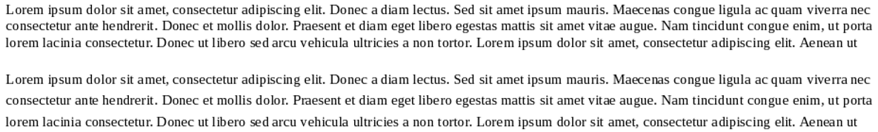

Au-dessus: 8 points Liberation Serif avec l'interligne automatique simple. En-dessous: 8/12 Liberation Serif. Les tailles de police inférieure à 10 points nécessitent presque toujours de l'interligne supplémentaire pour la lisibilité.

Espace entre les paragraphes
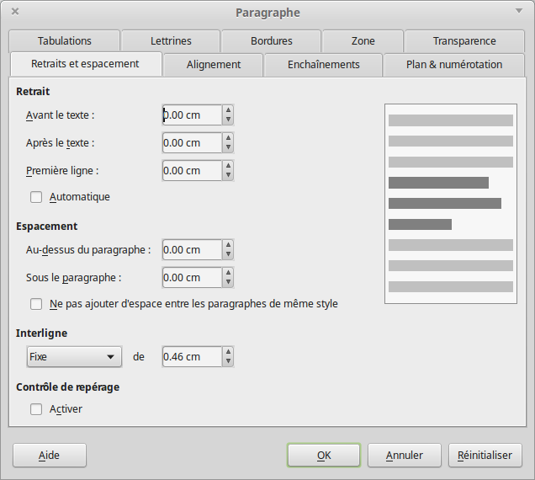
L'onglet Retraits et espacement avec les champs Au-dessus du paragraphe et Sous le paragraphe listés sous Espacement.
L'espacement vertical se règle dans l'onglet Retrait et espacement dans Espacement > Au-dessus du paragraphe and Espacement > Sous le paragraphe.
L'espacement vertical est aussi utilisé pour augmenter l'efficacité des titres. La règle est simple: Mettez un titre plus près du contenu qu'il résume et la relation entre le titre et le contenu devient claire en un clin d’œil.
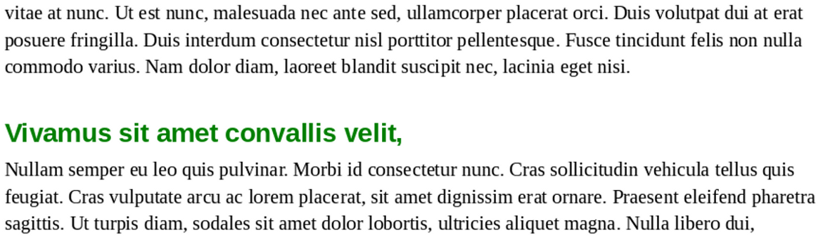
Mettre moins d'espace entre les titres et les passages qu'ils introduisent aide l’œil à les associer.
Plus d'espacement entre des paragraphes est une des manières d'indiquer le début d'une nouveau paragraphe (l'autre est un retrait de la première ligne). Habituellement, l'espace supplémentaire est utilisé dans les documents techniques, mais la seule règle est de ne pas utiliser les deux en même temps.
- Astuce
La taille de la police de titre et l'espace au-dessus et en-dessous devrait faire le total d'un multiple de l'interligne. De sorte que les styles de paragraphe de titre correspondent à l'interligne toutes les quelques lignes.
Utilisez la même règle si l'espacement entre les paragraphes est utilisé au lieu du retrait de la première ligne.
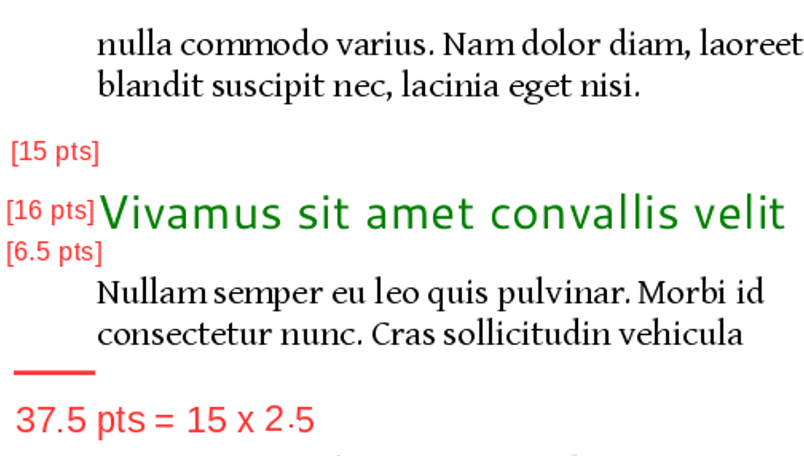
Dans cet exemple, l'interligne est de 15 points. Ensemble, l'espacement avant et après le titre en plus de la taille de la police devraient être égales à un multiple de 15 ou de 7,5 (demi interligne).

Éviter les espaces indésirés
L'effet combiné des réglages Au-dessus et Sous pour deux paragraphes qui se suivent peut générer un espace plus large que prévu entre les paragraphes.
Minimisez ce problème en utilisant seulement le champ Au-dessus du paragraphe et en laissant le champ Sous le paragraphe sur zéro pour la plupart des styles de paragraphe.
Dans le cas d'images, vous pourrez vouloir modifier l'espacement afin d'éviter des trous trop grands.
Parfois, le problème peut être entre une image et un style de paragraphe. Lorsque cela se produit, modifiez l'espace sous l'image de sorte qu'il
corresponde au réglage de l'interligne et ne toucher pas les réglages du style de paragraphe. En fin de compte, l'espacement autour d'une image ou de n'importe quel objet est déjà manuel.

Éviter les veuves et les orphelines
La typographie standard tente d'éviter une ligne seule en haut d'une page – une veuve – ou une ligne seule en bas de page – une orpheline.
- Astuce
Vous pouvez distinguer les veuves des orphelins en vous rappelant qu'une orpheline est laissée derrière tandis qu'une veuve s'avance seule.
Bien sûr, éviter des veuves et des orphelines n'est pas toujours possible. Certains paragraphes ne font qu'une seule ligne. Outils > Options d'AutoCorrection a bien une option pour combiner des paragraphes courts, mais ça ne va pas toujours bien avec le sens du passage.
D'autres paragraphes on un nombre de lignes qui ne correspondent pas aux réglages de LibreOffice. Par exemple, si vous avez défini que les premiers et derniers paragraphes d'une page doivent avoir au moins deux lignes, un compromis doit être trouvé lorsqu'un paragraphe de trois lignes se retrouve à cheval sur deux pages.
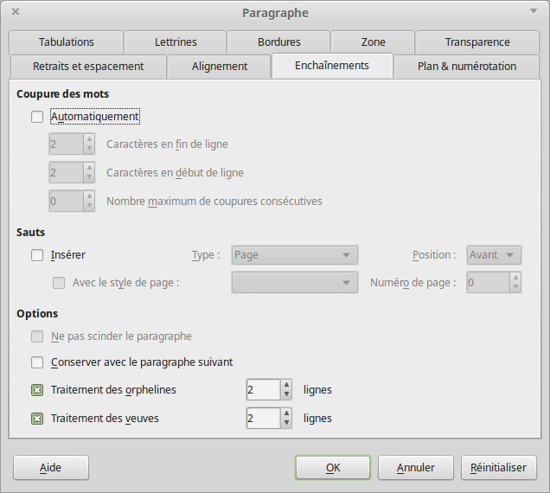
L'onglet Enchaînements, avec Traitement des orphelines et Traitement des veuves sous Options.
L'onglet Enchaînements d'un style de paragraphe compte quatre options pour éviter les deux cas.
L'outil principal pour éviter des veuves et des orphelines sont les options Traitement des veuves et Traitement des orphelines. Pour Corps de texte et les autres styles liés, vous devriez activer les deux, en acceptant le réglage par défaut de garder deux lignes ensemble, ou trois au maximum. Vous n'avez pas besoin de ces réglates pour les paragraphes de titre, ou dans le cas où tous les paragraphes seraient courts – dans ces deux cas, les contrôles n'auront rien à ajuster.
Comme alternative, gardez les options Traitement des veuves et Traitement des orphelines non cochées et sélectionnez plutôt Ne pas scinder le paragraphe. Ce réglage peut garder de l'information importante ensemble et ainsi plus facile à lire, mais cela peut engendrer des sauts de page bien avant le bas de la page.
Pour les titres, vous allez sans doute préférer Conserver avec le paragraphe suivant. Étant donné que les titres ont pour raison d'être d'introduire les corps de texte qui suit, avoir le titre et le corps de texte sur des pages séparées n'a pas de sens. Cependant, ce réglage aussi peut déboucher sur ldes sauts de page mal positionnés, ainsi qu'il fait l'utiliser avec modération.

Sélectionner un alignement
Dans l'onglet Alignement d'un style de paragraphe, vous avez quatre choix pour le positionnement horizontal: Gauche, Droit, Centré et Justifié.
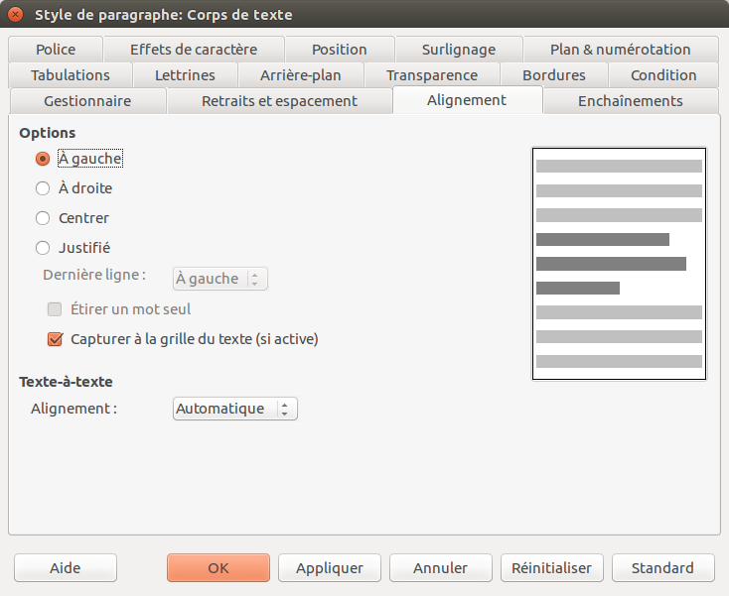
L'onglet Alignement, avec les Options en haut de la fenêtre.
Droit est rarement utilisé excepté dans des documents court et fortement mis en forme tels que des publicités ou des diagrammes, tandis que Centré est généralement réservé pour les titres et les sous-titres. Pour la plupart des styles de paragraphes, votre choix sera probablement Gauche ou Justifié.
Quelque soit votre choix d'alignement, si vous utilisez des styles avec césure, lancez Outils > Langue > Coupure des mots... comme dernière étape avant de publier. Cette action répare tous les choix sous-optimaux que Writer peut voir fait à la volée.

Utiliser un alignement Justifié
Beaucoup d'utilisateur préfère un alignement Justifié, dans lequel les lignes démarrent à la même
position à gauche et terminent à la même position à droite. Parce que les publications commerciales utilisent souvent le Justifié, les utilisateurs pensent souvent que cela semble plus professionnel.
La préférence peut aussi être une réminiscence des premiers jours des traitements de texte, la première fois que l'alignement Justifié est devenu faisable. La grande majorité des machines à écrire, bien sûr, ne peuvent utiliser que l'alignement à gauche.
Le problème, c'est qu'un alignement Justifié réclame plus de travail. Trop souvent, il débouche sur des espacements irréguliers entre les caractères ou les mots qui donnent un rendu bien pire que ce que l'alignement à Gauche ne pourrait jamais produire. Vous devez presque toujours chipoter pour trouver la meilleure distribution de caractères et de mots sur une ligne.
Généralement aussi, plus la ligne est courte, plus difficile sera le travail pour faire fonctionner l'alignement Justifié. Comme règle, des lignes de moins de 40 caractères représentent trop d'efforts pour valoir la peine de les justifier. Un alignement à gauche peut aussi présenter des problèmes, mais ils seront souvent mois graves, surtout dans des colonnes ou des tables.
La manière la plus facile de dire si un style de paragraphe peut être facilement justifié est de l'appliquer à du texte factice et de compter le nombre de lignes qui terminent par un trait d'union et les tâches d'espaces blancs irréguliers.
Plus ces problèmes apparaissent, plus vous devez modifier les coupures de mots, la police, sa taille et/ou la largeur de la colonne dans l'espoir d'une meilleure combinaison. Vous pouvez même aller dans l'onglet Position pour augmenter ou réduire l'espacement des caractères.
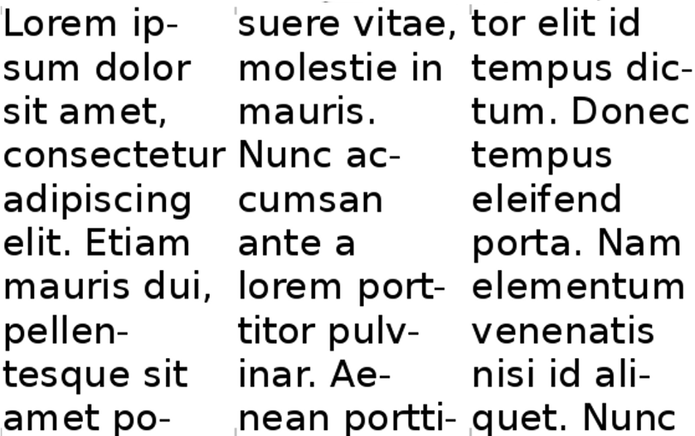
Un exemple d'un alignement inadapté à la longueur de la ligne. La colonne du milieu a trois césures, qui en outre génèrent des coupures bizarres. Encore pire: plusieurs lignes ne font qu'un seul mot. Certaines lignes contiennent plus qu'une seule erreur.

Régler la dernière ligne d'un texte justifié
La dernière ligne d'un texte justifié ne sera complète que par hasard. Presque toujours, ce sera une ligne incomplète.
LibreOffice offre plusieurs choix sur comment régler cette question. Franchement, cependant, vous pouvez vous demander pourquoi. Toutes les options, sauf une, laissent entre les mots des trous d'une largeur inacceptable pour tous ceux qui se préoccupent de l'apparence de leurs documents.
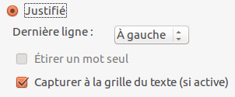
Les options pour la Dernière ligne d'un texte justifié dans l'onglet Alignement. Les autres options de la liste déroulante sont Centré et Justifié.
- Astuce
Capturer à la grille du texte (si active), utilise la grille invisible ajustée dans Outils > Options > LibreOffice Writer > Grille pour positionner. Apache OpenOffice ne dispose pas de cette option.
Le seul choix esthétiquement consistant est de mettre le champ Dernière ligne à Gauche. Cette sélection est la seule qui élimine cette situation impossible d'essayer de justifier une ligne de texte qui est trop courte et comprend des vides exagérés.
Les autres options – Justifié, Centré, Étirer un mot seul et Gauche – donnent toutes un résultat bizarre. La seule raison pour s'en servir est de fournir un exemple de pourquoi elles sont inacceptables.
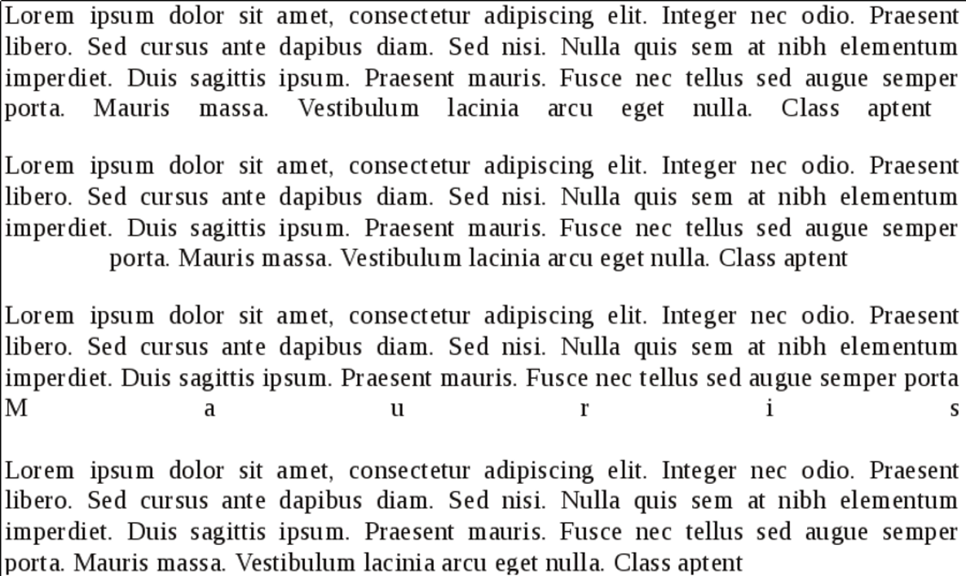
La justification de la dernière ligne. De haut en bas: Justifié, Centré, Étirer un mot seul et Gauche.
Vous pourriez parvenir à améliorer l'apparence du Justifié en sélectionnant Capturer à la grille du texte (si active) et en ajustant la grille dans Outils > Options > LibreOffice Writer > Grille. Cependant, parvenir à un aspect acceptable va sans doute nécessiter pas mal d'essais et erreurs.

Utiliser un alignement à Gauche
Lorsqu'un paragraphe a un alignement à gauche, toutes les lignes commencent à la même position, mais peuvent terminer n'importe où à droite. Pour cette raison, un alignement à Gauche est parfois désigné comme "droite irrégulière.” C'est le choix par défaut dans Writer, probablement parce que c'est raisonnablement acceptable, particulièrement si les lignes n'ont pas de coupure de mot ou font autour de 40 caractères de long.
Généralement, plus la ligne est courte, plus vous aurez de difficultés à rendre l'alignement Justifié un aspect décent. Ce qui signifie que Gauche
peut être un meilleur choix dans des colonnes ou des tables.

Régler le coupure des mots
Les options de coupure des mots se règlent dans l'onglet Enchaînements. Appliquer la césure ou non est un des décisions les plus importantes que vous aurez à faire lors de la conception d'un document.
La césure est un sujet de contention dans la conception digitale. La plupart des traitements de texte applique la coupure des mots lors de la frappe et bien qu'ils fassent des ajustement lorsque les longueurs de ligne change, leurs solutions à la volée ne sont pas toujours optionnelles. Les lignes courtes sont particulièrement difficiles pour bien appliquer les coupures de mots automatiquement.
Ces difficultés sont une raison pour laquelle beaucoup de concepteurs préfèrent l'alignement Gauche ou la marge de droite irrégulière. Un alignement à Gauche ne produit pas toujours le meilleur usage possible de la ligne, mais ses limitations sont rarement aussi sévères que celles de l'alignement Justifié.
Un autre choix est de désactiver la coupure des mots complètement, ce qui est probablement la raison pour laquelle l'onglet Enchaînements ne coche pas l'option Automatiquement par défaut.
D'autres concepteurs, plus déterminés ou plus patients, essayent d'améliorer la coupure des mots
en ajustant les réglages dans l'onglet Enchaînements. Le nombre de lettres en début et fin de ligne devrait être 1–4. La convention typographique est de ne pas permettre plus de deux lignes d'affilée de terminer avec une césure.
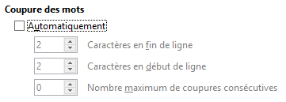
Détail de l'onglet Enchaînements qui montre les options de coupure de mots.
Les champs Caractèeres en fin de ligne et Caractères en début de ligne peuvent parfois être modifiés pour améliorer la césure en jouant l'un avec l'autre. Fonctionnant seul, le champs Nombre maximum de coupures consécutives peut aussi faire une différence.
Dans beaucoup de documents, seul le Corps de texte et peut-être quelques autres styles de paragraphes sont utilisé sur une longueur telle que la coupure des mots peut améliorer leur aspect sur la page. Les titres, qui comptent rarement plus de quelques mots et ne font presque jamais plus de deux lignes, ne doivent généralement pas avoir de césure du tout. Dans tous les cas, les titres sont plus faciles à identifier s'ils ne contiennent pas de coupure de mots.
Vous pourrez vouloir modifier la coupure des mots en ajustant:
- Les options de Coupure des mots dans l'onglet Enchaînements.
- La graisse ou la taille des polices.
- Le choix des polices.
- Les réglages dans Outils > Options > Paramètres linguistiques > Linguistique > Options > Nombre minimum de caractères pour la coupure des mots. Ces réglages sont écrasés par le formatage du document lui-même.
- Les champs Échelle de largeur et Espacement dans l'onglet Position pour étendre ou condenser l'espacement des caractères. Franchement, ces champs sont de dernier ressort.
En outre, si vous appliquez la coupure des mots, les divisions de ligne peuvent être améliorées en lançant Outils > Langue > Coupure des mots en touche finale pour le document.
Cet outil ne fonctionne pas seulement de manière interactive, en vous donnant un meilleur contrôle, mais aussi donne généralement de meilleurs résultats que la césure à la volée s'il est lancé une fois que le document est complet.
- Astuce
Pour des ajustements fins, parcourez le document une fois terminé, et appliquez la coupure des mots manuellement en positionnant le curseur entre des syllabes et en pressant Ctrl+ -. Cette combinaison de touches crée une césure conditionnelle qui ne
s'applique que lorsque la zone de coupure est proche de la marge.

Régler l'espacement horizontal
Par défaut, les paragraphes partent de la marge gauche jusqu'à celle de droite – où au moins l'endroit le plus proche de la marge avant que LibreOffice doive commencer une nouvelle ligne, avec ou sans césure.
Cependant, dans l'onglet Retraits et espacement, vous pouvez mettre le paragraphe en retrait à gauche en entrant une valeur dans le champ Avant le texte, ou à droite en entrant une valeur dans le champ Après le texte.
Les usages courant du retrait comprennent:
- Le début d'un nouveau paragraphe.
- Une citation de plus de trois lignes ou 100 mots. Typiquement, des citations aussi longues sont mise en retrait d'un interligne à gauche et à droite. On n'utilise pas de marque de citation vu que le retrait est suffisant pour signaler que c'est une citation.
- L'espace entre une puce ou un numéro et l'élément dans une liste. L'espace se règle dans le champ Aligné à de l'onglet Position pour un style de liste.
- Les styles de paragraphes pour les notes, les astuces ou des alertes.
- Les styles de paragraphe destinés aux numérotations en plan.
- Les cas où les entêtes ou les pieds de page sont plus larges que le corps de texte.

Contrôler le nombre de retraits
Cesrtains styles de paragaphe qui commencent par une indentation sont inévitables dans un document écrit. Cependant, trop de retraits différents donnent une impression de désordre, et donc les retraits devraient être limités tant que possible. Pas besoin, par exemple, d'avoir une liste de puces ou de numéros plus en retrait que le style de Corps de texte. Au lieu de cela, le retrait pour une longue citation peut être le même que le retrait de la première ligne, de même que la position où commence le texte dans une liste d'éléments après une puce ou un numéro.
- Astuce
L'espacement de ligne horizontal peut aussi être une aide à la facilité de lecture. Indépendamment de la taille de police ou de la page, la convention typographique suggère qu'une ligne de texte devrait être de 50-75 caractères de long afin de faciliter la lecture – ou, pour le dire autrement, deux ou trois longueurs d'alphabet en minuscule dans un format d'une seule colonne.
Dans les tables ou les formats à plusieurs colonnes, la longueur devrait généralement être de 30–50 caractères, indépendamment de l'alignement. Moins
risque de mettre du désordre dans la colonne avec des césures, les lignes de mots seuls et/ou de larges morceaux d'espace blancs.
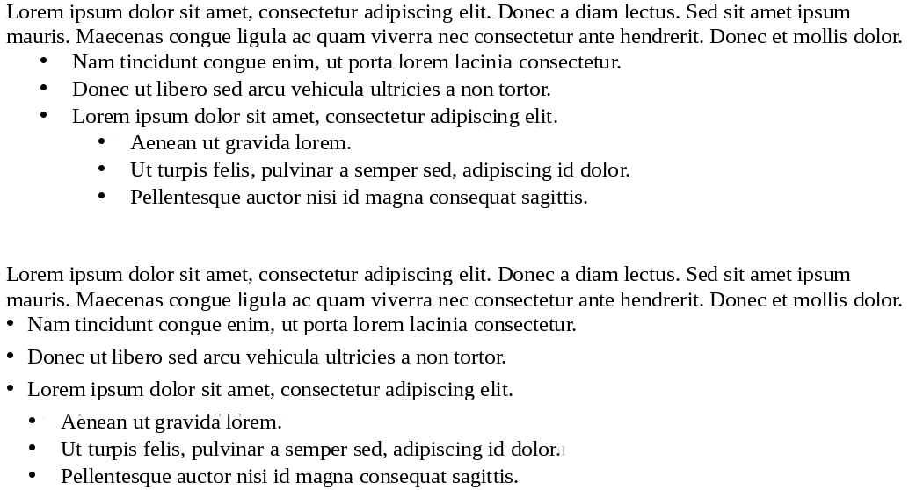
Un exemple qui montre pourquoi les retraits devraient être aussi limités que possible. En partant de la marge de gauche, le passage du haut a cinq retraits et paraît désordonné. Le passage du bas semble moins désordonné parce qu'il limite le nombre d'indentation à trois.

Régler la première ligne d'indentation
Un retrait en première ligne est une des deux manières d'indiquer un nouveau paragraphe. L'autre manière est d'ajouter des espaces supplémentaires entre les paragraphes.
Habituellement, un retrait en première ligne est utilisé pour des travaux plus formels ou littéraires, tandis que un espace supplémentaire peut l'être pour un manuel technique, mais la règle n'est pas absolue. La seule convention ferme est que vous devriez utiliser l'un ou l'autre, mais pas les deux à la fois.
La plupart des gens règlent le retrait à 30–36 points – sans aucun doute un héritage des machines à écrire, sur lesquelles régler un retrait avec précision était difficile. Cependant, c'est excessif.
À moins qu'une police ne soit extrêmement petite, le retrait de première ligne ne nécessite habituellement pas d'être supérieur à l'interligne et vous pouvez même vous en sortir avec un demi interligne, selon la taille de la police.
Si vous réglé le champ Première ligne sur Automatique, vous pouvez ignorer les tabulations, mis à part pour des fonctionnalités telles que les tables des matières qui en dépendent fortement.
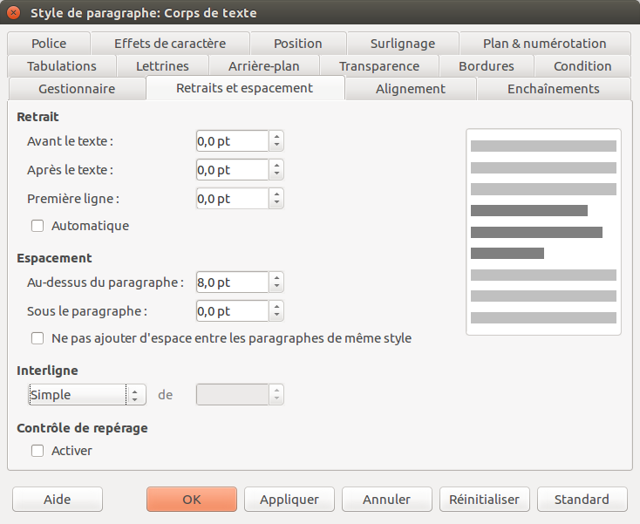
Le retrait de première ligne se règle dans le champ Première ligne de la section Retrait de l'onglet Retraits et espacement. Vous pouvez l'utiliser soit em pressant la touche Tabulation ou en cochant la case Automatique.

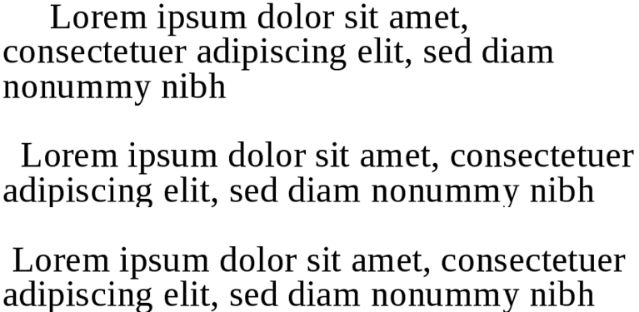
Retrait de première ligne. 36 points (en haut) peuvent laisser trop d'espace à gauche, tandis que un demi interligne (en bas) peut être difficile à déceler. Habituellement, un interligne complet (au milieu) évite les deux extrêmes.

- Exemple: Concevoir un modèle de lettre
Si vous avez lu chapitre par chapitre, à ce stade, vous devriez avoir une bonne idée des éléments que contient un modèle.
Vous pouvez adapter un modèle de lettre depuis Fichier > Assistant > Lettre qui utilise des cadres pour positionner les différents éléments d'une lettre. Comme alternative, vous avez ci-dessous les étapes pour construire un modèle de lettre avec les styles.
L'exemple ignore les réglages de la page étant donné qu'ils n'ont pas été abordés encore. Vous pourrez ajouter des marges et des en-têtes une fois que vous aurez lu la partie sur les styles de page.
Choisir les polices
Ce modèle utilise deux polices: Une pour le corps de la lettre et une pour les informations telles que le destinataire et la salutation – l'équivalent des en-têtes dans d'autres documents.
Après quelques tests, j'ai opté pour deux polices libres de droit de l'Arkandis Digital Foundry. Baskervald ADF Std. imite la police classique du Dix-huitième Siècle Baskerville et est utilisée pour le corps de texte. Gillius ADF No.2, qui imite Gill Sans, est utilisée pour le texte d'en-tête (c.-à-d. tout ce qui n'est pas le corps de texte).
Si vous téléchargez et installez ces deux polices sur votre système, vous pouvez construire le modèle en suivant la description ci-dessous.
Créer la palette de caractère de base
Afin de préparer la police Gillius ADF No.2, appliquez ces réglages au style de paragraphe En-tête:
- Vu que cette police n'est que pour des lignes courtes, ignorez les éléments tels que le retrait de première ligne ou le contrôle des veuves et des orphelines, qui ne seront pas utilisés.
- Réglez la taille de police à 14 points dans l'onglet Police pour une plus grande lisibilité, et réglez l'interligne à 18 points. Des essais avec la couleur de la page montrent que toute mesure inférieure rend la couleur de la police trop sombre sur la page.
Pour préparer la police Baskervald ADF Std, appliquez ces réglages au style de Corps de texte:
- Dans l'onglet Enchaînements, sélectionnez la case Automatiquement pour la césure, ainsi que les cases Traitement des Orphelines et Traitement des veuves.
- Réglez la taille de la police à 15 dans l'onglet Police. Les caractères de la police Baskervald utilisent plus d'espace blanc que la plupart des polies, et pour cette raison, apparaissent plus petits que leur taille réelle.
- Réglez l'Interligne à Fixe > 18 points dans l'onglet Retraits et espacement. Ce réglage donne à la police Baskervald une couleur proche de la police Gillius, ce qui uniformise l'aspect de la page.
Vérifiez ces réglages en imprimant des échantillons d'au moins trois lignes pour les deux polices. Tous les autres styles vont être basés sur les réglages de ces deux là, avec des variations pour les besoins individuels.
Régler d'autres styles
La meilleure manière de régler les autres styles et de démarrer en haut du document et prendre note des styles nécessaires:
- Utilisez le style pré-existant Destinataire pour l'adresse de retour. Changez le change Hérité de dans l'onglet Gestionnaire de Destinataire à En-tête, et modifier l'alignement pour À droite dans l'onglet Alignement.
- Avertissement
Vous pouvez avoir besoin de redémarrer LibreOffice pour que les changements soient appliqués. Ce problème peut se rencontrer pour n'importe quel style pré-existant.
- En dessous de l'adresse de retour se trouve le style Date, qui est suivi d'espaces blancs, puis de l'Adresse. Créez les deux comme de nouveaux styles liés au style En-tête.
Puis, appliquez les changements suivant au style Date:
- Dans l'onglet Gestionnaire, réglez le champ Style de suite sur Adresse.
- Changez l'alignement pour À droite dans l'onglet Alignement.
- Dans l'onglet Retraits et espacement, réglez Espacement > Au-dessus du paragraphe à 54 points, et Espacement > Sous le paragraphe à 126 points. Notez que ce sont des multiples de l'interligne fixe de 18 points utilisé pour l'En-tête et ses styles hérités.
- Astuce
Si vous utilisez une taille de page autre que Lettre, augmenter Espacement > Sous à un multiple de 18.
- Depuis le menu, sélectionnez Insertion > Champ > Autres champs > Document > Date. Sélectionnez un format depuis le panneau Format, puis cliquez sur le boutons Insérer.
- Maintenant, chaque fois que vous sélectionnerez le style Date, la date courrante se automatiquement ajoutée.
- Le style Adresse reste inchangé par rapport au style En-tête. Cependant, il vaut la peine de le créer de sorte que vous vous souveniez de quel style utiliser. En outre, vous pouvez éventuellement décider de le modifier.
- Le style suivant est Salutation. Dans l'onglet Retraits et espacement, réglez Espacement > Au-dessus du paragraphe à 36 points (2 lignes), et Espacement > Sous le paragraphe à 18 (1 ligne). Puis, dans ll'onglet Gestionnaire, réglez Style de suite sur Corps de texte.
- Le style Corps de texte est déjà crée. Cependant, il nécessite un réglage du Retrait de première ligne dans l'onglet Retraits et espacement. Réglez le sur 18 points, le même que l'interligne.
- Créez un style Signature avec les réglages suivants:
- Dans l'onglet Alignement, réglez l'alignement sur Centrer.
- Dans l'onglet Retraits et espacement, régler Espacement > Au-dessus du paragraphe à 18 points (1 ligne),
- Dans l'onglet Retraits et espacement, réglez Espacement > Sous le paragraphe à 95 points (5 lignes). Laissez plus d'espace dessous si vous avez une grande signature.
Créer les styles de caractères
Les seuls styles de caractère susceptibles d'être nécessaires avec ce template sont ceux pour l'Emphase (italiques) et
l'Emphase forte (Gras). Basez les deux sur le Corps de texte (Baskervald ADF Std, 15 point).
Autres points
Suivre ces étapes résulte dans un modèle utile et bien conçu. Le formatage consiste en six changements dans les styles de paragraphe, dont deux sont automatiquement modifiés lorsque je clique sur la touche Entrer. Au lieu de me préoccuper du formatage, je peux me concentrer sur le contenu.
Cependant, vous pourriez préférer organiser les styles de paragraphe autrement que ce que j'ai fait, et faire d'autres ajustements.
Construire un mode et une affaire d'essais et erreurs et vous ne vous souviendrez sans doute pas de tout – ni, n'aurez tous les éléments parfaits – après une seule session.
Par exemple, en utilisant le modèle pour quelques lettres, j'ai réalisé que les mages par défaut donnaient un aspect étroit. Changer les marges de gauche et de doite à 72 points (un multiple de l'interligne pour le Corps de texte) a améliorer grandement l'aspect.
De même, quand j'ai réalisé que le modèle fonctionnait mieux avec des lettres courtes, j'ai ajouté une page avec un pied-de-page contenant les numéros de pages pour les lettres plus longues.
Je pourrais aussi avoir ajouté quelques retouches, telles que créer et attacher un style de liste au style paragraphe
Salutation qui ajouterait automatiquement "Cher" lorsque j'appliquerais le style de paragraphe.

Les bases du style de texte
Les réglages discutés dans ce chapitre sont ceux que vous êtes susceptibles d'utiliser dans n'importe quel document. Les deux prochains chapitres explorent des cas particuliers et des réglages avancés que vous pourriez utiliser de temps en temps.

